Spett.le Assicurazioni Generali S.p.A.

Sede di Frosinone

Patrica, 24 Settembre 2014

Ns. Prot. 110

Con la presente io sottoscritta Pace Adele in qualità di amministratore della società REM s.r.l. situata in Patrica Via Ferruccia 16/a, Dichiaro che di n°1 inverter dell’impianto fotovoltaico assicurato con Voi con contratto N°. 300952511 vi informiamo che Venerdì 19/09/2014 circa alle ore 14.00 avveniva una esplosione all’interno del quadro elettrico del fotovoltaico e tale anomalia ha determinato anomalie e guasti su altre apparecchiature collegate al nostro impianto elettrico. Rimango in attesa di una vostra comunicazione immediata, facendo presente che bisogna intervenire con la massima urgenza in quanto in questo periodo dell’anno è il momento di massima produzione di energia.

Cordiali saluti

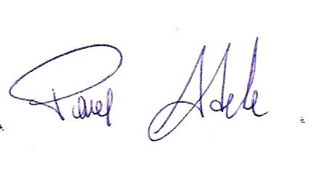

R.E.M. S.R.L.

________________

